

大华相机SDK软件问题手册

V1.0

ZheJiang Dahua Technology Co,. Ltd.

变更履历

|  |  |  |  |  |
| --- | --- | --- | --- | --- |
| 编号 | 变更日期 | 版本号 | 变更内容概要 | 配套SDK版本 |
| 1 | 2019/08/03 | **V1.0** | **Draft版本做成** | SDK2.2.1 |
| 2 | 2020/04/01 | **V1.1** | **增加SDK例程网盘链接** |  |
|  |  |  |  |  |

目录

前言 4

1. SDK基础 4

1.1. MV viewer介绍 4

1.2. SDK取图策略 4

1.3. SDK快捷开发 5

2. SDK问题定位通用方法 7

2.1. 属性设置问题 7

2.2. 丢帧丢包问题 9

2.3. 相机断线问题 9

3. SDK的各功能接口调用说明 9

3.1. 属性问题 9

3.1.1 使用相机SDK设置相机属性 9

3.1.2 是否有SDK接口能一次性获取所有相机属性。 9

3.2. sdk例程里问题 10

3.2 10

3.2.1 delphi开发软件打开我们delphi例程报错，编译不通过 10

3.2.2 Qt例程里，如何将CFrameInfo结构体转化为python里的long类型 10

3.2.3 python demo是否有保存bitmap的示例，图像转码怎么实现。 10

3.2.4 C#例程如何显示彩色图片 10

3.2.5 在例程SingleDisplay的IDD_DEMO_DIALOG对话框里新增一个Edit控件，并右键为其添加一个Value类别的变量，然后程序编译时会报错。如 ”IDC_EDIT1”:未声明的标识符 11

3.3. sdk函数功能咨询 11

3.3.1. SDK保存和加载相机配置文件的接口 11

3.3.2. 客户想要实现类似MV左栏发现相机列表的功能，怎么实现? 11

3.3.3. c# SDK注册帧回调函数有没有传送自定义参数的方法 11

4. 问题答疑 11

4.1. 在sdk运行过程中更改网卡子网掩码后，不能再读出网卡ip地址 11

4.2. 客户调用SDK反注册帧回调函数时卡死 12

4.3. QT例程编译不通过 12

4.4. 相机回调的线程是同步的还是异步的 12

4.5. 外触发信号到相机收到信号开始曝光的时间 12

5. 客户需求代码示例集锦 12

5.1、C#断线重连示例 12

5.2、c#同时连接两个相机示例 12

5.3、c++ MFC设置GigE相机IP的代码 13

5.4、C++ MFC硬触发软触发切换并有图片显示的案例 13

5.5、C语言 MFC硬触发软触发切换并有图片显示的案例 13

# 前言

# SDK基础

## MV viewer介绍

MV viewer是在QT平台下调用C++ 相机SDK开发的，基本使用请参考以下用户手册:

MV_Quik_Reference_Chs_2.0.docx

## SDK取图策略

1.2.1 SDK图像采集缓存概要说明

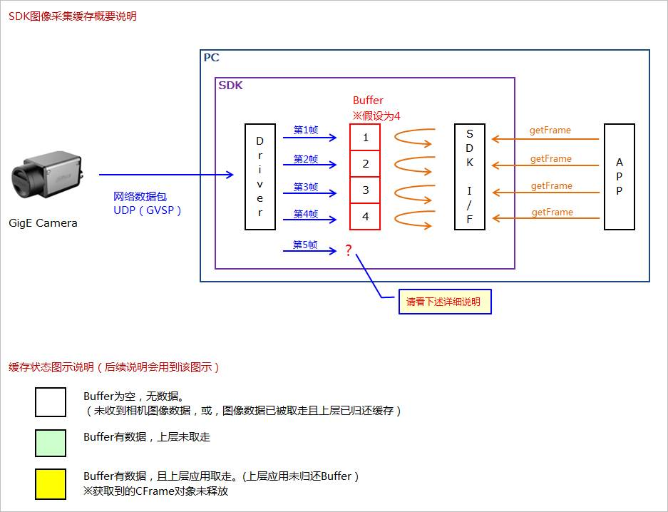

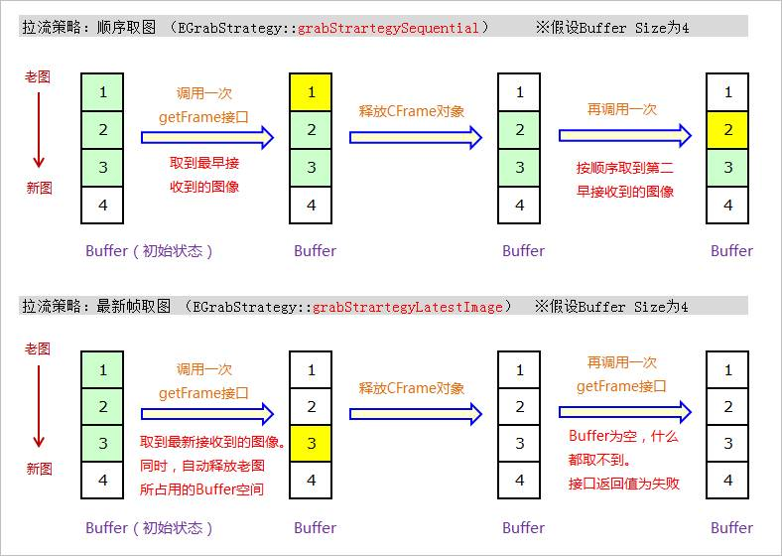

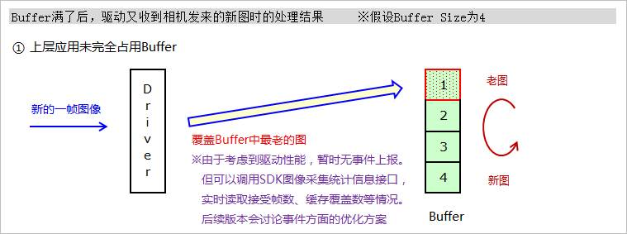

## SDK快捷开发

安装完MV viewer后，在如下路径有开发手册：

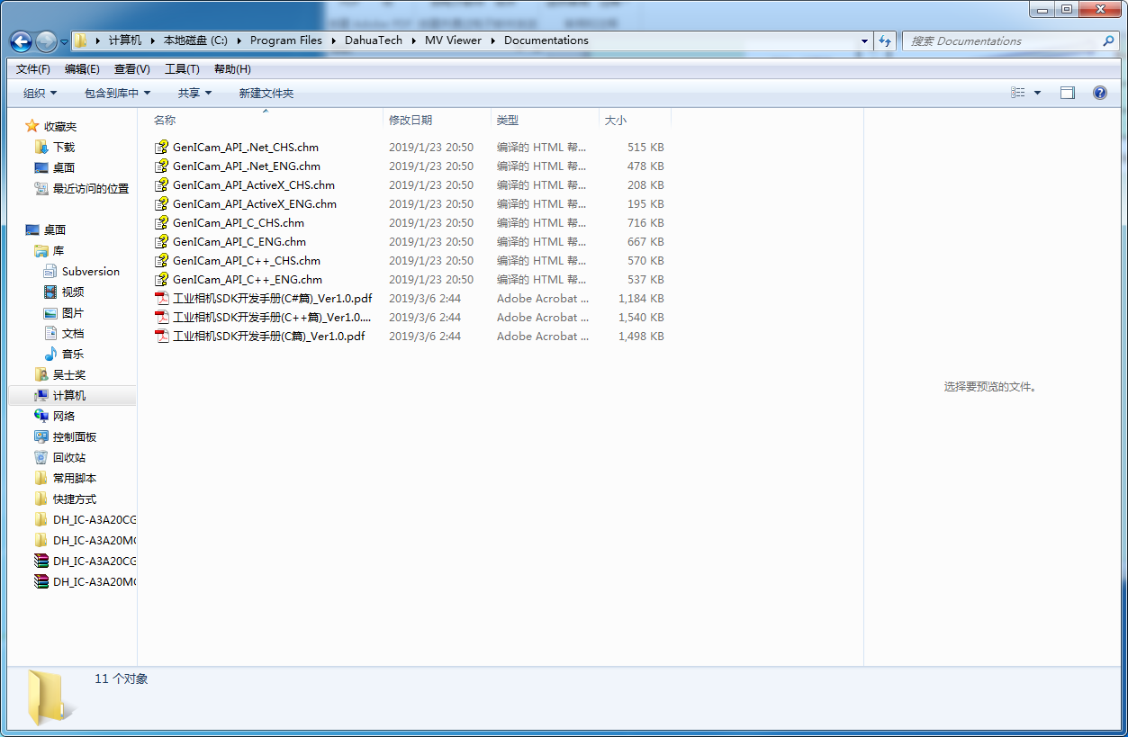

在如下路径有示例：

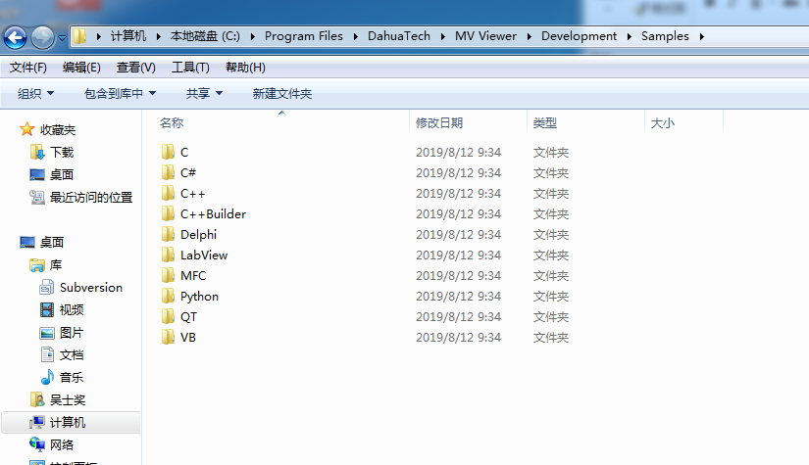

用户可以自己熟悉的开发语言入门，查看对应的SDK开发手册，如工业相机SDK开发手册(C++篇)，快速了解我们SDK的开发流程，然后查看对应C++例程，仿照例程开发。

# SDK问题定位通用方法

## 2.1. 属性设置问题

若调用sdk代码读写相机属性失败，可能有如下几个原因:

1. 属性不存在

先用MV viewer连接相机，进入“所有属性“页，将操作等级设为“大师“，查看是否有用户需要设置的属性。

1. 传入的参数类型和属性读写接口所要求的不符

如SDK接口要求的参数时double类型的，但用户传入的确认int型变量。

1. 客户断点调试

因为我们相机内部默认有心跳线程保持相机和PC连接，断点调试时会导致相机保活失败然后掉线，需要客户关闭保活，将GevGVCPHeartbeatDisable设为True。

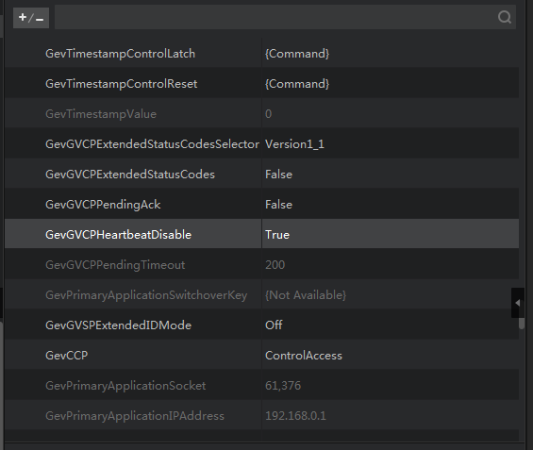

或将心跳超时时间设很大，如图，将GevHeartbeatTimeout设为100000000，单位ms。

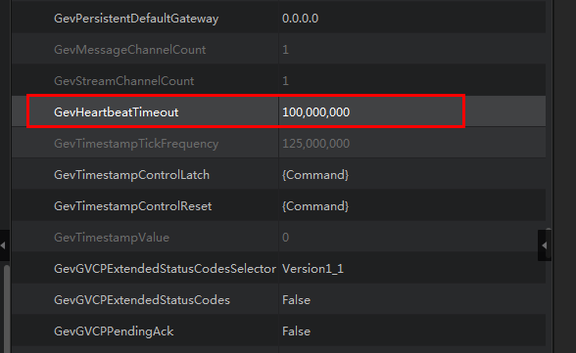

1. 没有设置好约束条件，比如要设置ExposureTime，需要先将ExposureAuto设为off，若ExposureAuto为Continous，则ExposureTime将总是设置失败。
2. 属性只能读，不能写

默认情况下或开始拉流后，有些属性只能读取，而不能写入新值，对应的用MV viewer可以看到这个属性栏是灰色的，如图。

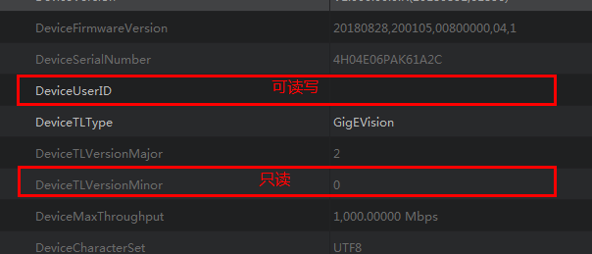

## 2.2. 丢帧丢包问题

1、具体查看”丢帧解决方案”。

## 2.3. 相机断线问题

1、检查网卡型号是否为我司推荐的intel千兆网卡

2、检查网线是否破损、是否为千兆网卡，网口网线是否松动，网卡巨帧、流控等属性是否开启(参照”软件常见问题百宝书,pdf”)。

3、查看SDK日志里是否有明显报错，有则解决。

4、换个PC、网卡测试。

# SDK的各功能接口调用说明

## 属性问题

### 使用相机SDK设置相机属性

我们有常用属性设置和通用属性设置方法，在”工业相机SDK开发手册”里有相机有详细介绍，同时有代码例程供参考，详见C、C++的CommPropAccess例程和C#的CommonInterface例程。

### 是否有SDK接口能一次性获取所有相机属性。

没有，只能一次读写一个属性接口。

## sdk例程里问题



### delphi开发软件打开我们delphi例程报错，编译不通过

1. 安装Delphi例程文件夹中的ActiveX目录中的MVSDKActiveX插件: MVSDKActiveX.msi
2. Delphi中view中添加库
3. 修改了Sample.dpr默认路径，用记事本打开，

将默认路径C:\Program Files (x86)\Borland\Delphi7\Imports\MVSDKOCX_TLB.pas修改为MVSDKActiveX插件的安装路径

### Qt例程里，如何将CFrameInfo结构体转化为python里的long类型

从c++角度讲可以定义为CFrameInfo*来强制转换为int*或long*，但CFrameInfo不能转换为int或long。

### 3.2.3 python demo是否有保存bitmap的示例，图像转码怎么实现。

有，查看我们的python例程。

### C#例程如何显示彩色图片

使用c# sdk自带的toBitmap函数，将传参改为true。

### 在例程SingleDisplay的IDD_DEMO_DIALOG对话框里新增一个Edit控件，并右键为其添加一个Value类别的变量，然后程序编译时会报错。如 ”IDC_EDIT1”:未声明的标识符

添加一个控件编译后，工程目录下会有两个resource.h，一个在 工程目录\Src下，另一个在编译时生成在 工程目录\Include\SingleDisplay下，工程默认包含的是Src下的resource.h，但新添加的控件ID却是添加在Include\SingleDisplay下的resouce.h里，因而编译不通过。目前让客户添加头文件 #include “SingleDisplay/resource.h”解决了客户问题

## sdk函数功能咨询

### SDK保存和加载相机配置文件的接口

saveDeviceCfg 和 loadDeviceCfg

### 客户想要实现类似MV左栏发现相机列表的功能，怎么实现?

使用discovery定时发现相机，并刷新显示列表。

### c# SDK注册帧回调函数有没有传送自定义参数的方法

目前没有

# 问题答疑

## 在sdk运行过程中更改网卡子网掩码后，不能再读出网卡ip地址

目前设计如此，sdk运行过程中不能设置网卡的属性。

## 客户调用SDK反注册帧回调函数时卡死

一般是客户帧回调函数里写了太多代码、操作耗时或使用了控件操作导致的，让客户不要在帧回调函数里做太多操作。

## QT例程编译不通过

查看该例程同级目录下的readme文档，按里面的要求进行操作。

## 相机回调的线程是同步的还是异步的

从客户使用角度来看，对于同一相机回调函数不结束就不会有下一次的回调调用，相当于是同步的。外触发信号到相机收到信号开始曝光的时间

## 外触发信号到相机收到信号开始曝光的时间

触发信号给到相机大概3us，这个时间所有相机一样，但信号给到sensor后到sensor开始曝光还会有一些延时，不同Sensor延时不太一样，如sensor 是PYTHON,收到触发信号后还要延时2~3个xhs，大概是40~70us。

# 客户需求代码示例集锦

## 5.1、C#单相机完整例程

包括主动取图和回调取图模式切换，软触发、连续采图切换，多种连接相机方式等

## 链接：https://pan.baidu.com/s/1YEELMvyLoMcbsSGwUKZrpA

## 提取码：f95w

## 5.2、c#获取设置相机属性示例

## 几乎包含了所有的属性设置方法

链接：https://pan.baidu.com/s/1dfjIGbQ7zkkwphaLlKaeAg

提取码：bxa0

## 5.3、c#调用c++转码库转码

链接：https://pan.baidu.com/s/152VRcO8HtmS727lF45gxmA

提取码：m8kb

## 5.4、c++ MFC设置GigE相机IP的代码

链接：https://pan.baidu.com/s/1pCteVEhgsHgpiNtCHab64A

提取码：ixm0

## 5.5、C++ MFC硬触发软触发切换并有图片显示的案例

## 链接：https://pan.baidu.com/s/1Bqs5my6ET7vA8NqcMYck5A

## 提取码：g62h

## 5.6、C++ 获取设置相机属性示例

## 几乎包含了c++所有的属性设置方法

链接：https://pan.baidu.com/s/1GyZPdWFa-DAgXZC4WVf3KQ

提取码：t6dx

## 5.7、C++ SDK获取图像opencv显示示例

链接：https://pan.baidu.com/s/1iZMshjBU05EG96dST9t19w

提取码：dpke

## 5.8、C语言 MFC多相机显示示例

链接：https://pan.baidu.com/s/1q5kmlYVE23PMF-7oiw5CNw

提取码：9ayq

## 5.9、C语言 获取设置相机属性示例

链接：https://pan.baidu.com/s/1QLTEfna0ry8-yZJaVkCDcg

提取码：jndl

## 6.0、C语言 单相机软触发硬触发转换和显示示例

链接：https://pan.baidu.com/s/1ZkhhTz6U1NTLoXi8DSfwbQ

提取码：d2os

6.1、C语言 SDK采图opencv显示示例

链接：https://pan.baidu.com/s/1naHOyOQIs3rSvTRX4BTq2A

提取码：hes5